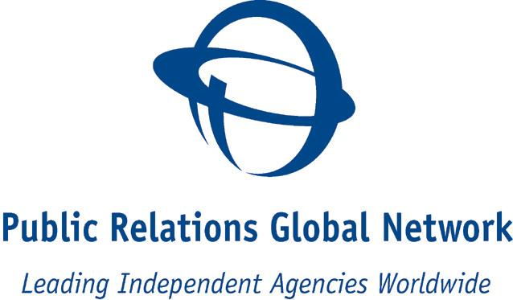

PRESSMEDDELANDE

Coast Communications nätverk

Japan invalt i PRGN

Stockholm 9 november, 2006 – Det exklusiva byrånätverket PRGN har fått en ny ledande medlem i Tokyo, Cosmo. Cosmo grundades redan 1960 och leds nu i andra generation av en kvinnlig VD, Kumi Sato med ett förflutet inom Mckinsey i USA.

– Coast Communications får som PRGN-byrå en cirka 50 man stark byrå i Tokyo att samarbeta och vi känner redan från start ledningen, säger KG Rickhamre, VD Coast Communications, som deltod i inröstningen i Philadelphia i förra veckan. Det är vi mycket glada över, liksom att vi har en stark representant i Shanghai sedan i våras.

Cosmo valdes 2003 till Asia Agency of the Year av ledande branschtidningen PR Week. Byrån har en stark position inom public affairs med långvariga och goda relationer till japanska maktcentrum.

– PRGN växer med bibehållen kvalitet, säger Anne Buchanan, ordförande i PRGN. När vi nu efter mycket sökande och en tuff kvalificeringsprocess skapat en bra lösning i Tokyo, riktar sig våra ambitioner mot den indiska markanden, där vi hoppas hitta en lösning under nästa år.

Coast Communications är PRGNs enda medlemsbyrå i Norden. Nätverket representeras av ägarledda, oberoende och särskilt utvalda kommunikations byråer i USA, Europa, Asien, Australien, Kanada samt Central- och Sydamerika.

För ytterligare information kontakta
KG Rickhamre, VD Coast Communications
Tel +46 8 402 98 80, mobil +46 709 549 109, kg.rickhamre@coast.se
www.coast.se
www.prgn.com

